


Semaine du 04 au 08 Janvier 2021

Lundi 04 Janvier 2021
Bon appétit

Purée de légumes variés
Poulet
Blédilacté
Compote de fruits
Mardi 05 Janvier 2021

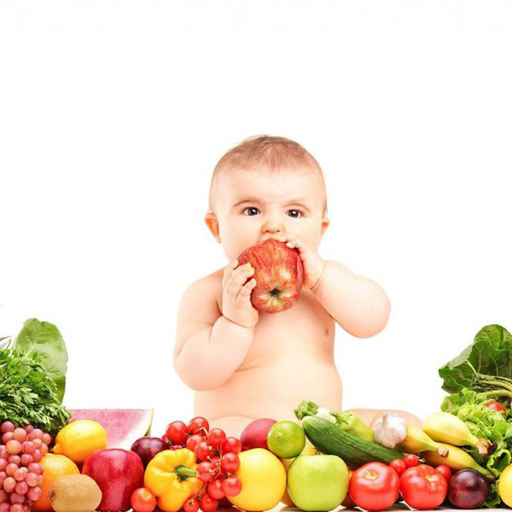
Purée de haricots verts
Boeuf
Blédilacté
Compote de fruits

Mercredi 06 Janvier 2021
Purée d'asperges
Veau
Blédilacté
Compote de fruits

Jeudi 07 Janvier 2021

Purée d'asperges
Veau
Blédilacté

Compote de fruits
Vendredi 08 Janvier 2021

Purée de carottes
Poisson
Blédilacté
Compote de fruits

La Mairie se réserve le droit de modifier les menus en cas d’imprévu.
La viande de bœuf servie cette semaine est d’origine française

